1、在虚拟机上安装ssh服务

sudo apt install openssh-server

开启服务： sudo service ssh start

查看服务启动成功：ps -aux | grep ssh

2、设置用户和邮箱

git config --global user.name "dengqiuyu"

git config --global user.email "dengqiuyu@everhigh.com.cn"

3、git输入命令

ssh-keygen -t rsa -b 2048 -C " dengqiuyu@everhigh.com.cn "

# 该-C标志带有带引号的注释，例如电子邮件地址，是标记SSH密钥的一种可选方式。

# 接着会出现：

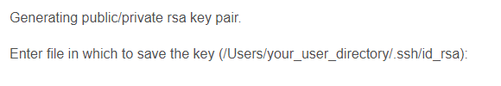

# 直接按回车即可，

分配文件以保存SSH密钥后，您将有机会为SSH密钥设置[密码](https://www.ssh.com/ssh/passphrase)：



# 然后系统会自动在.ssh文件夹下生成两个文件，id_rsa和id_rsa.pub

# 将id_rsa.pub文件内容全部复制

# 在gitLab上添加SSH keys即可

【报错】添加完公钥后拉取代码时报错：

sign_and_send_pubkey: signing failed: agent refused operation

【解决办法】

方法一：在登陆终端的时候自动启动 ssh-agent：在 ~/.bashrc 里面加入eval $(ssh-agent -s)

方法二：(需要在进行git操作前执行)

执行 eval "$(ssh-agent -s)"

再执行 ssh-add【ssh-add /home/ehigh/.ssh/id_rsa】

就 OK 了

